***Semaine du 8 au 12 octobre 2018 – semaine du goût***

***Jeudi 11 octobre, nous sommes allés au lycée des grippeaux.***

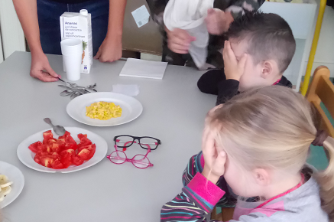 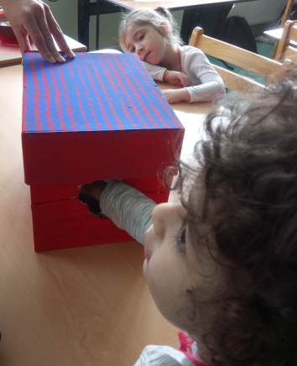 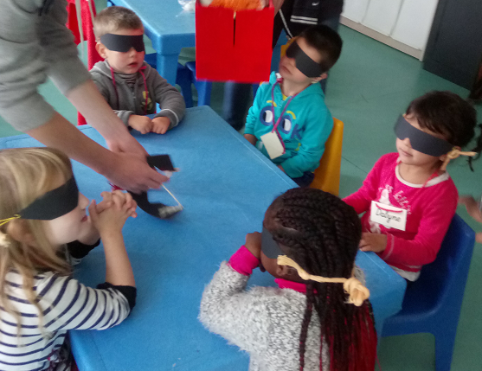

Les élèves de la classe de 2nde SPVL nous ont fait découvrir des aliments en nous cachant les yeux ou en plongeant la main dans une boite. Nous les avons observés et aussi goûtés.

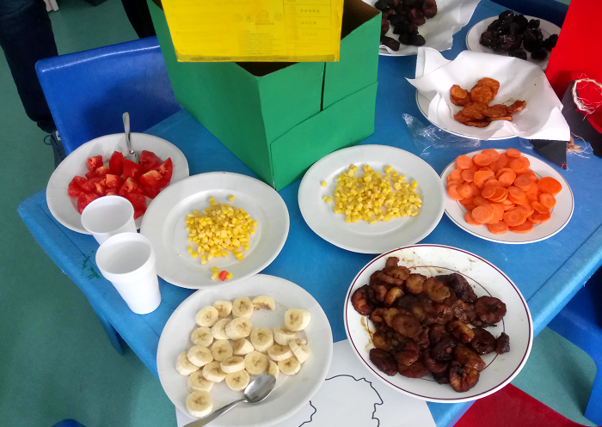 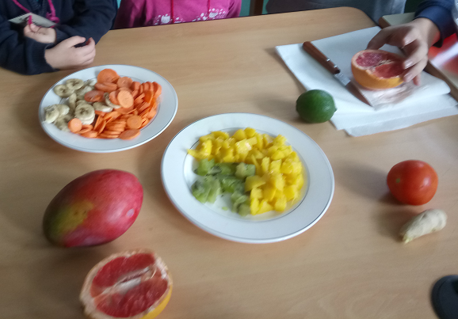

Ce sont des aliments que l’on mange en Afrique : des bananes, des tomates, des carottes, du maïs (comme chez nous), mais aussi des bananes plantains, des mangues, du gingembre, des patates douces, des beignets à la noix de coco.

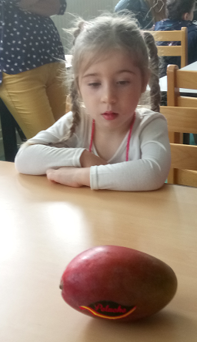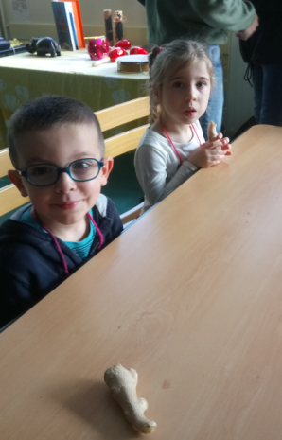 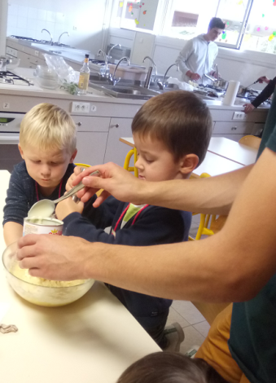

Certains d’entre nous ont pu participer à la confection des beignets. Nous avons aussi goûté du jus d’ananas au gingembre et du bissap, une boisson à base de fleur d’hibiscus, de fleur d’oranger et de menthe.

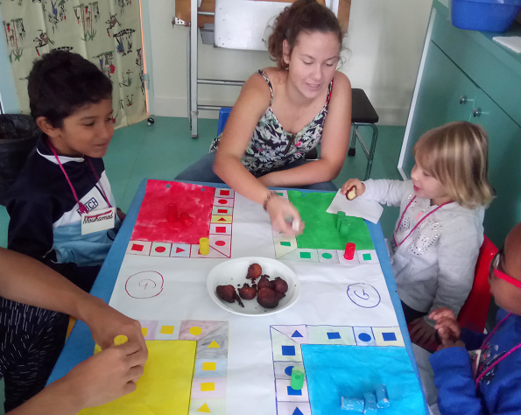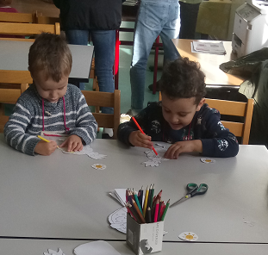 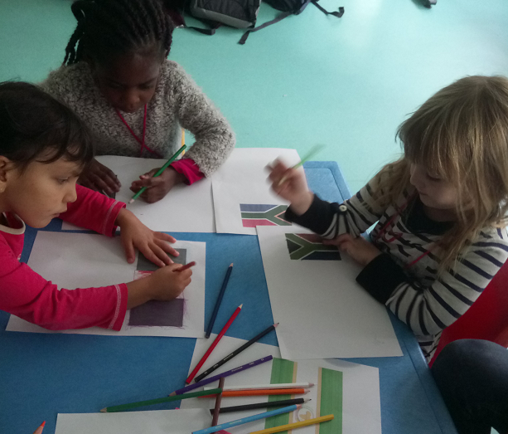



Nous avons aussi joué (en dégustant nos beignets), colorié des images de fruits, fabriqué un petit livre et colorié des drapeaux africains.

Une belle matinée sous le signe de l’Afrique.